中１数学　チェックテスト　空間図形④

　／８

名前 (　　　　　　　　　　　　)

１．次の立体の表面積を求めなさい。

①　三角柱　　　　　　　　　　　　　　　　　　　②　正四角錐

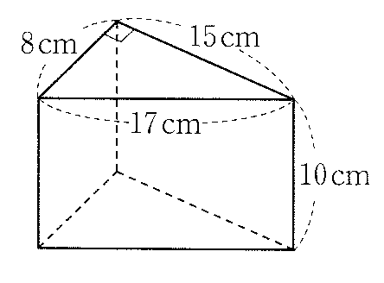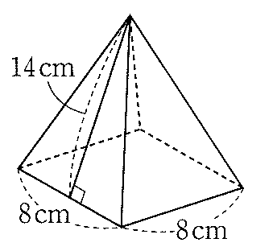

${cm}^{2}$

${cm}^{2}$

③　円柱　　　　　　　　　　　　　　　　　　　　④　円錐

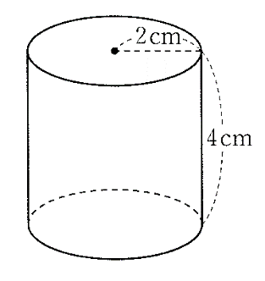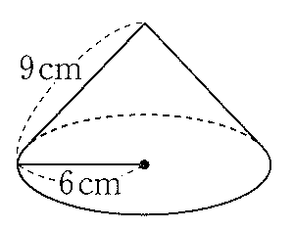

${cm}^{2}$

${cm}^{2}$

２．右の図のような展開図について、後の問いに答えなさい。

① この展開図を組み立ててできる立体の名称を答えなさい。

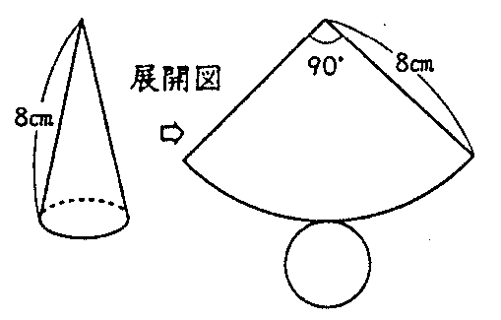

② 底面の周の長さを求めなさい。



③ 底面の半径を求めなさい。　　　　　　　　　④ この立体の表面積を求めなさい。





